### 缓考申请操作流程

功能描述：该功能主要用于学生进行缓考申请。

功能路径：报名申请-教学项目报名。

操作界面如下图：

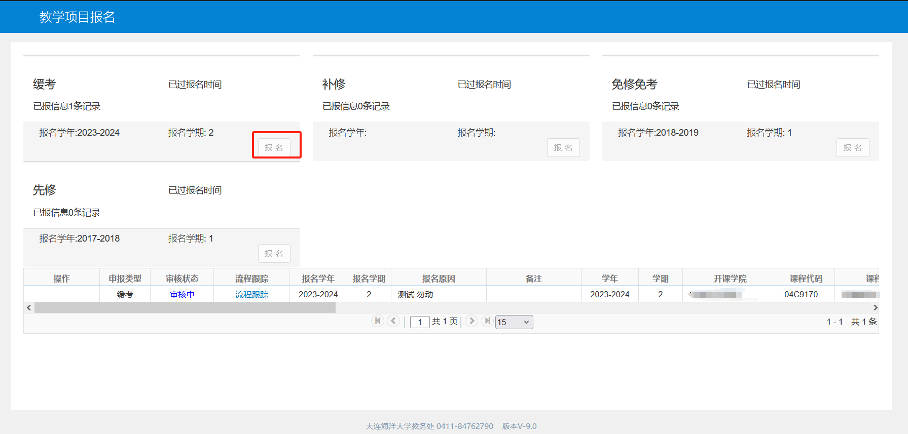

1. 在缓考项目处点击报名。

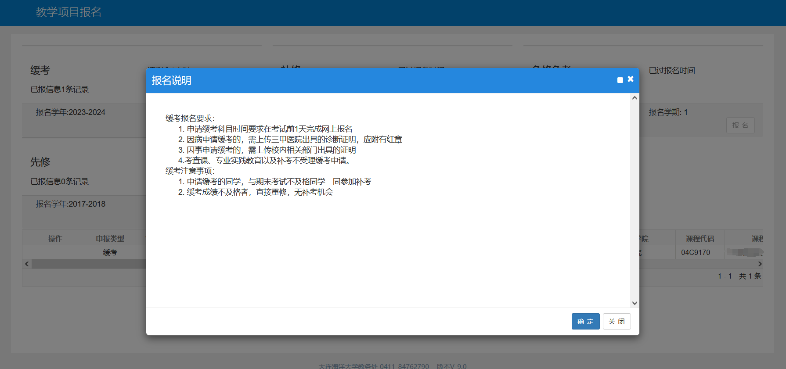

1. 点确定之后跳转到报名界面。

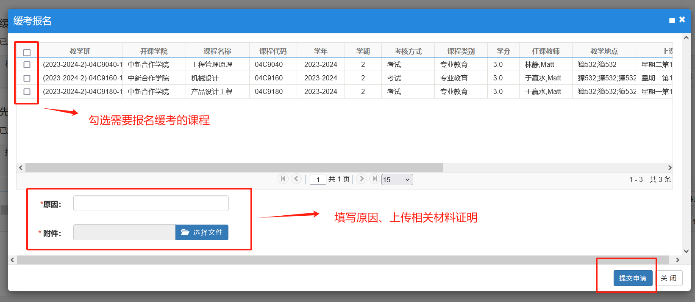

1. 先勾选需要报名缓考的课程，注意：必须填好申请原因，且上传相关证明材料！再点提交申请。

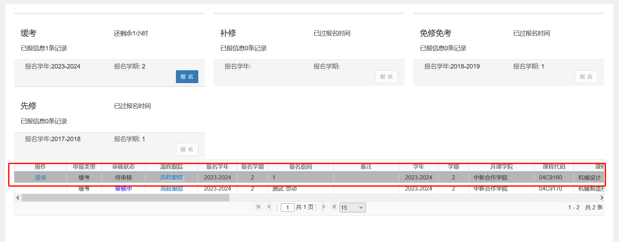

1. 提交之后可以在当前页面看到申请进展，不想报名可以点击退报。等到学校审核完毕后，缓考报名成功。